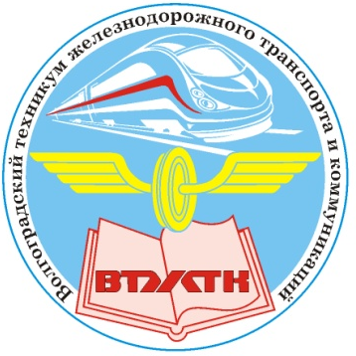
Государственное автономное профессиональное образовательное учреждение "Волгоградский техникум железнодорожного транспорта и коммуникаций"

Методическая разработка
открытого интегрированного внеклассного мероприятия по английскому языку по теме: "Правила дорожного движения и дорожные знаки"
для обучающихся очной формы обучения образовательных
организаций среднего профессионального образования
по дисциплине
Английский язык

. базовая подготовка среднего
профессионального образования
государственное автономное
профессиональное образовательное учреждение
"Волгоградский техникум железнодорожного транспорта и коммуникаций"

Н.П. Бальбекова
Методическая разработка
открытого интегрированного внеклассного мероприятия по английскому языку по теме: "Правила дорожного движения и дорожные знаки"
для обучающихся очной формы обучения образовательных организаций
среднего профессионального образования

по дисциплине
Английский язык
целевая аудитория: студенты 1 курса

базовая подготовка среднего
профессионального образования

2019

ББК 81.2 АНГЛ:68.9

Б 21

Методическая разработка предназначена для студентов 1 курса и служит материалом для организации и проведения внеаудиторной работы по иностранному языку. Задания, представленные в плане мероприятия, реализуют несколько задач:
- восприятие иноязычной речи на слух (аудирование);
- практическое овладение английским языком (устная речь);
- умение вести диалог на английском языке;
- знание культуры англоязычных стран. Всё это, в свою очередь, формирует учебные умения, которые составляют важную часть теоретической и практической подготовки по освоению дисциплины.

Методическая разработка внеклассного мероприятия рассмотрена и одобрена на заседании Учебно-методического совета государственного автономного профессионального образовательного учреждения "Волгоградский техникум железнодорожного транспорта и коммуникаций"

Председатель УМС – А.В. Почепцов
Протокол №____ от __________ 201_ г.

Автор – Н.П.Бальбекова, преподаватель государственного автономного профессионального образовательного учреждения "Волгоградский техникум железнодорожного транспорта и коммуникаций"

Рецензент: ББК 81.2 Англ
К 58 © Кожанова А.В., 2018 © ГАПОУ "Волгоградский техникум железнодорожного транспорта и коммуникаций", 2018

Содержание
1 | Пояснительная записка | 6
2 | Список источников | 10
3 | Ход мероприятия | 11
4 | Сценарий мероприятия | 13
5 | Подведение предварительных итогов | 23
6 | Приложение 1. Раздаточный материал. | 25
7 | Оценочный лист | 27
8 | Дорожные знаки | 38

Пояснительная записка
Методическая разработка реализует ряд технологий, в числе которых присутствуют коммуни-кативная и игровая технологии, и может быть использована на уроках обобщения лексического и грамматического видов материала, работы с лексикой и систематизации изученного материала по теме "Правила дорожного движения". Целью настоящего учебного мероприятия является: совершенствование коммуникативных навыков по заданной теме посредством интеграции учебной и внеучебной деятельности, межпредметных связей (английский язык и ОБЖ) по теме «Правила дорожного движения и дорожные знаки»; активизация речемыслительной деятельности учащихся; развитие навыков монологической и диалогической речи учащихся на английском языке.
Задачи: Учебно – познавательные:
- активизировать знания, умения и навыки употребления модальных глаголов в английском языке;
- обобщить лексический материал по теме «Правила дорожного движения и дорожные знаки»;
- повторить лексический материал по пройденным темам;
- расширять кругозор учащихся.
Развивающие:
- развивать мышление, память, творческие способности учащихся;
- развивать интерес к учению и формировать познавательную активность;
- развивать логику высказывания, умения систематизировать свои знания.
Воспитательные:
- формировать у учащихся уважение к принятым в обществе нормам и правилам (правилам дорожного движения).
Образовательные:
- формировать мотивацию учащихся к изучению иностранного языка;
- расширять знания учащихся о стране изучаемого языка;
- обеспечить практическую направленность обучения.
Педагогическая технология: коллективная учебная деятельность в малых группах.
ФОРМУЛА: студенты ищут ответ группой, спорят, совещаются.
Придя к определенному мнению, команда выбирает спикера. Спикер передает результаты жюри или оглашает задание и результат его решения перед всей группой. Чтобы обсуждение не затянулось, заранее определено время.
Ресурсы: дорожные знаки, раздаточный материал, презентация с вопросами.
Техническое обеспечение: компьютер, проектор и экран или мультимедийная доска.
Форма мероприятия: викторина (45 минут)
Список источников:
1. Действующие правила дорожного движения (ПДД РФ 2016-2017)
2. https://avtonovostidnya.ru/dorogi/dlya-chego-nuzhno-znat-i-vypolnyat-pdd
3. http://uk.info.allrb.ru/life/traffic-in-the-uk.html
4. http://uk.rukivnogi.com/dorozhnoe-dvizhenie-v-velikobritanii
5. http://nsportal.ru/ap/library/drugoe/2011/11/28/pravila-dorozhnogo-dvizheniya-v-anglii-i-rossii
6 .http://festival.1september.ru/articles/658387/.
7. http://pddmaster.ru/pdd/pravila-dorozhnogo-dvizheniya-dlya-zhiloj-zony-i-dvorovoj-territorii.html
8.http://www.gilkod.ru/article/zhilishnye_problemy/novyj_federalnyj_zakon_o_tishine_v_rossii.html

Ход мероприятия:
1. Организационный момент (3 мин.)
- приветствие;
- сообщение о теме и характере работы;
- распределение учащихся на 2 команды (пешеходы, водители и 3 человека - жюри).
Задание для учащихся: выделить главные этапы мероприятия.
2. Викторина "Дорожная азбука" на англий-ском языке (7 заданий) (35 мин.).
- Задание 1: Найти названия 10 видов транспорта в «магическом квадрате». За каждый правильный ответ жюри дает 3 балла. Команда, нашедшая все виды транспорта, открывает квадрат с дополнительными очками.
- Задание 2: Подобрать пары соче-тающихся слов по карточкам. За каждую правильную пару -3 балла; команда, давшая все верные ответы, открывает свой квадрат с дополнительными баллами.
Задание 3: Назвать дорожные знаки и
объяснить их значение.
Задание 4: Объяснить разницу в правилах дорожного движения в России и Англии.
Задание 5: Составить диалог между английским полицейским и иностранным туристом по карте Лондона и разыграть его.
Задание 6: Просмотр 4 ситуаций в виде рисунков и дать рекомендацию, что де-лать.
Задание 7: Распределить предложения.
3. Подведение итогов викторины (7мин.).
-анализ результатов выполнения заданий
4. Подведение итогов мероприятия:
-определение степени достижения целей;
-анализ результатов викторины;
- краткая характеристика работы команд;
-самоанализ в достижении поставленных целей.
5. Выражение благодарности обучаю-щимся за подготовку к викторине и участие в ней.

FOllOW IT:
Slide 1-2 . 1.Организационный момент. (3 минуты)
Good morning, dear students and our guests! Take your seats, please. We are glad to see you at the Road ABC Lesson.
Здравствуйте, дорогие друзья: наши студенты и уважаемые гости. Мы рады приветствовать Вас на интегрированном мероприятии, посвщённом правилам дорожного движения и дорожным знакам!
Today we are going to speak about traffic rules which we all should obey and follow.
Сегодня мы поговорим о правилах, которые вы должны знать и соблюдать.
We all live in a city and so we can say we live in a big and dangerous transport world where we play different parts: we are mostly pedestrians, drivers, passengers, and you can soon also be drivers, motor bikers.
Большинство из вас живет в городе, а значит – в большом транспортном мире, в котором каждый играет свою роль: большинство из вас сейчас является пассажирами и пешеходами, но в скором будущем вы станете водителями.
At this lesson we want you to look at the traffic rules from different points of view and take part in a traffic quiz. We are going to have 2 teams: (the students choose the name for their teams and the teacher announces them).
TEAM 1 – pedestrians (пешеходы)
TEAM 2 – drivers (водители)
Сегодня мы поговорим о правилах дорожного движения с разных точек зрения (с точки зрения пешехода и с точки зрения водителя), именно поэтому в нашей сегодняшней викторине принимают участие две команды: пешеходы и водители.
Now you are going to have a short quiz on the traffic rules and you’ll get special points for the right answer. The team with more points wins the contest.
Ready? Off we go!
Сейчас мы с вами примем участие в викторине по правилам дорожного движения, за правильные ответы вы будете зарабатывать очки. Команда, набравшая большее количество очков, становится победителем.
ROAD QUIZ
Представление жюри (по очереди называем членов жюри).
Slide 3.
Это табло, на котором команды выбирают номер задания. Например, команда выбирает задание 1 – на ознакомление с заданием дается 5 минут, по истечении времени включается (кликом мышки) таймер 30 секунд на обсуждение, далее команды сдают ответы жюри. Команда, выбиравшая вопрос, отвечает первая. Также, команда, выбиравшая вопрос, имеет право открыть табло с дополнительными баллами.
Slide 4. TASK 1: (5 min.)
In the magic square there are 10 kinds of transport. Find these words and circle them, please:
Преподаватель: в этом квадрате зашифровано 10 слов, обозначающих транспортные средства. Найдите эти слова и обведите их.
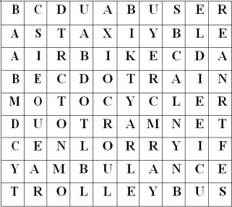
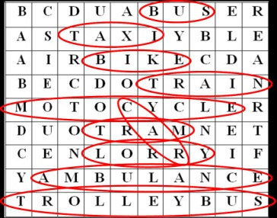
Slide 5.
Now let’s check up your answers.
Давайте проверим ваши ответы. Отвечает первая команда. Называйте ваши транспортные средства. Отвечает вторая команда.
Slide 6. TASK 2 (2 min.).
Please, match the words from the left and right columns to make pairs and to see what we can do in the street:
Задание такое: соедините слова правой и левой колонок и вы получите правила дорожного движения. Вы должны произнести их на русском и английском языках.
TEAM 1 Pedestrians
obstruct | and then right while crossing
DON’T FORGET | seats to old people
give up | TO CLIP YOUR TICKET!
look first left | the door
ответ
obstruct | the door
look first left | and then right while crossing
give up | seats to old people
DON’T FORGET | TO CLIP YOUR TICKET!

TEAM 2 – Drivers
DO NOT ENTER: | when the light is green;
don't run over | ONE WAY
follow | the street
cross the road | the traffic rules
ответ
DO NOT ENTER: | ONE WAY
don't run over | the street
follow | the traffic rules
cross the road | when the light is green
(учащиеся подбирают соответ-ствующие пары и проверяют свои ответы по слайду) Slide 7.
Slide 8. TASK 3 (3 min.):
Our transport world is full of different signs. They are called ROAD SIGNS. They tell us what we can do, what we should do and what we mustn’t do in the street.
В мире транспорта существует множество знаков. Это дорожные знаки. Они информируют нас о том, что мы можем делать, что мы должны делать и что запрещено делать на проезжей части и прилегающей к ней территории.
Now each team will see 3 road signs and you will tell us what they mean for us:
Каждой команде будет предложено три дорожных знака. Вы должны будете объяснить (по-русски), что они означают, и как они называются.
Slide 9. (учащиеся называют любой из 6 знаков (каждой команде по 3), название которого они должны определить и рассказать, какие действия они должны или не должны совершить, увидев этот знак)
Slides 10-11. TASK 4 (2 min.):
As you know there are some differences in the traffic rules in the USA and in Russia. Can you name them?
А знаете ли вы, какие существуют особенности и различия в правилах дорожного движения в США и в России? Наши команды подготовили домашнее задание. Команда пешеходов расскажет нам об особенностях ПДД в США. Команда водителей – об особенностях ПДД в Роccии.
(Учащиеся называют различия в организации дорожного движения/ Students name these differences.)
Slides 12-13. TASK 5 (5 min.):
As you know there are some differences in the traffic rules in England and in Russia. Can you name them?
А знаете ли вы, какие существуют особенности и различия в правилах дорожного движения в Англии и в России? Наши команды подготовили домашнее задание. Команда пешеходов расскажет нам об особенностях ПДД в Англии. Команда водителей – об особенностях ПДД в России.
(Обучающиеся называют различия в организации дорожного движения/ Students name these differences.)
Slides 14-15. TASK 6: (5 min.):
You are going to watch some pictures. Tell what we should do and what we mustn’t do.
Вам будет предложено несколько картинок, на которых изображены дорожные ситуации. Объясните эти ситуации.
(Students watch pictures and give the right recommendations )
(Учащиеся просматривают картинки и готовят ответ на все рисунки. Команда, выбирающая задание, после обсуждения выбирает любые два и отвечает. А оставшиеся два рисунка комментирует вторая команда. )
Slides 16-17. TASK 7: (3 min.):
Распределить фразы на две группы: то, что следует (should) делать и нельзя (mustn’t’) делать на улице. Прочитайте их и дайте правильный перевод.
Slides -18-19. «Удача» и «Неудача».

ПОДВЕДЕНИЕ ПРЕДВАРИТЕЛЬНЫХ ИТОГОВ.
(Слово жюри).
Для того, чтобы нам окончательно определить команду победителей, мы предлагаем поучаствовать Вам в блиц-турнире, который и решит исход игры.
В блицтурнире будут представлены слова и выражения на английском языке, которые очень часто встречаются в нашей повседневной жизни. Задача команд – прочитать надпись, перевести ее на русский язык и сообщить нам, где и в каком месте может нам встретиться эта информация. Первая поднятая рука в команде дает право на ответ.
Заключительный этап урока. Подведение итогов. (5 минут)
Teacher: OK. Now let’s see which team has got more points. (counting points).
А сейчас мы подведем итоги нашего мероприятия с учетом блицтурнира.
The winners today is TEAM…
They will all have excellent marks.
I hope you will always keep safe in our transport world and never get into trouble there.
(Giving prizes).
Сегодня победила команда …. Все они получат хорошие оценки по ОБЖ и английскому языку. Мы надеемся, что вы всегда будете соблюдать правила безопасности на дорогах.
ВРУЧЕНИЕ ПРИЗОВ И ГРАМОТ.
The lesson is over. Thank you and goodbye.
Наше мероприятие закончено. До новых встреч!!!
ПРИЛОЖЕНИЕ 1
Раздаточный материал
TASK 1
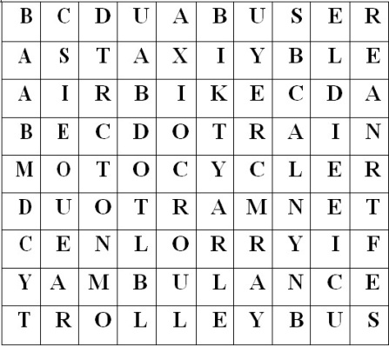

TASK 2 (2 min.). Please, match the words from the left and right columns to make pairs and to see what we can do in the street:
TEAM 1 Pedestrians
obstruct | and then right while crossing
DON’T FORGET | seats to old people
give up | TO CLIP YOUR TICKET!
look first left | the door
TASK 2 (2 min.).
Please, match the words from the left and right columns to make pairs and to see what we can do in the street:
TEAM 2 – Drivers

DO NOT ENTER: | when the light is green;
don't run over | ONE WAY
follow | the street
cross the road | the traffic rules
Оценочный лист жюри
Pedestrians  «ПЕШЕХОДЫ» | Drivers  «ВОДИТЕЛИ»
Задание 1
Количество найденных слов: | Количество найденных слов:
Дополнительные баллы: | Дополнительные баллы:
Задание 2
Подобрать правильно вторую часть фразы.
Количество правильных фраз: | Количество правильных фраз:
Дополнительные баллы: | Дополнительные баллы:
Задание 3

Количество правильно названных знаков: | Количество правильно названных знаков:
Дополнительные баллы: | Дополнительные баллы:
Задание 4
Домашнее задание. Оценивается по пятибалльной системе. | Домашнее задание. Оценивается по пятибалльной системе.
Задание 5
Домашнее задание. Оценивается по пятибалльной системе. | Домашнее задание. Оценивается по пятибалльной системе.
Задание 6
Количество правильно описанных картинок: | Количество правильно описанных картинок:
Дополнительные баллы: | Дополнительные баллы:
Задание 7
Задание оценивается по пятибалльной системе. | Задание оценивается по пятибалльной системе.
Задание 8
Баллы присуждаются команде, открывшей данный вопрос.
ИТОГО: (промежуточный итог) | ИТОГО: (промежуточный итог)
Pedestrians  «ПЕШЕХОДЫ» | Drivers  «ВОДИТЕЛИ»
БЛИЦ (за правильный ответ – 1балл)
1 | 1
2 | 2
3 | 3
4 | 4
5 | 5
6 | 6
7 | 7
8 | 8
9 | 9
10 | 10
11 | 11
12 | 12
13 | 13
14 | 14
15 | 15
16 | 16
17 | 17
18 | 18
19 | 19
20 | 20
ИТОГ ИГРЫ: | ИТОГ ИГРЫ:

ПРИЛОЖЕНИЕ 2

SHOULD: | MUST NOT:
cross the street when the light is green;
break (нарушайте) the traffic rules;
keep to the right when on the pavement;
look first left and then right while crossing;
run over the street;
remember and follow the traffic rules;
cross the street if the light is red or yellow;
walk a dog and play on the road.
cross the street at the zebra crossing;

SHOULD: | MUST NOT:
cross the street when the light is green;
break (нарушайте) the traffic rules;
keep to the right when on the pavement;
look first left and then right while crossing;
run over the street;
remember and follow the traffic rules;
cross the street if the light is red or yellow;
walk a dog and play on the road.
cross the street at the zebra crossing;

Фразы для участия в блицтурнире. Задача команд – прочитать надпись, перевести ее на русский язык и сообщить, где и в каком месте может встретиться эта информация.

ARRIVAL
ПРИБЫТИЕ
ALARM
АВАРИЙНЫЙ СИГНАЛ

BUS STOP
АВТОБУСНАЯ ОСТАНОВКА

CLOSED
ЗАКРЫТО

DANGER
ОПАСНО

DO NOT TOUCH!
РУКАМИ НЕ ТРОГАТЬ!

ENTRANCE
ВХОД

EXIT
ВЫХОД

FIRE ESCAPE
ПОЖАРНАЯ ЛЕСТНИЦА

FOR SALE
ПРОДАЕТСЯ

INFORMATION
СПРАВОЧНОЕ БЮРО

NO CAMERAS
СЪЕМКА ЗАПРЕЩЕНА

NO PARKING
СТОЯНКА ЗАПРЕЩЕНА

NO SMOKING
КУРИТЬ ВОСПРЕЩАЕТСЯ
ONE-WAY TRAFFIC
ONE WAY STREET
ОДНОСТОРОННЕЕ ДВИЖЕНИЕ

OPEN
ОТКРЫТО

SALE
РАСПРОДАЖА

SUBWAY
МЕТРО

USE THE CROSSWALK!
ВОСПОЛЬЗУЙТЕСЬ ПЕШЕХОДНЫМ ПЕРЕХОДОМ!

SMOKING AREA
МЕСТО ДЛЯ КУРЕНИЯ

Игра на знание дорожных знаков.

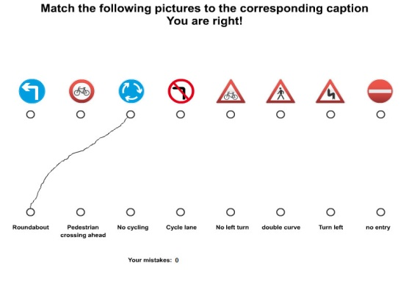

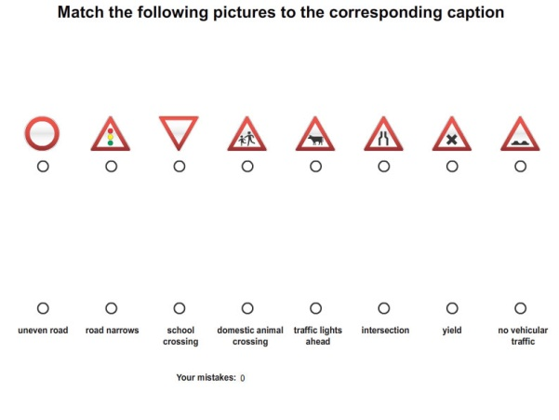
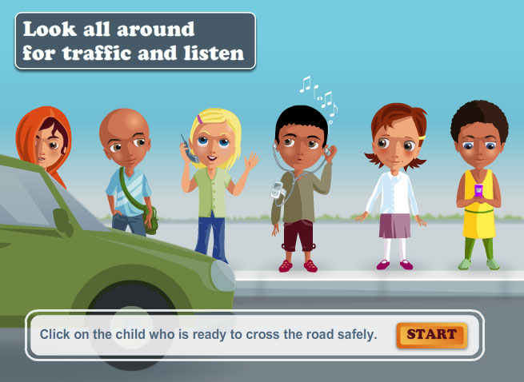
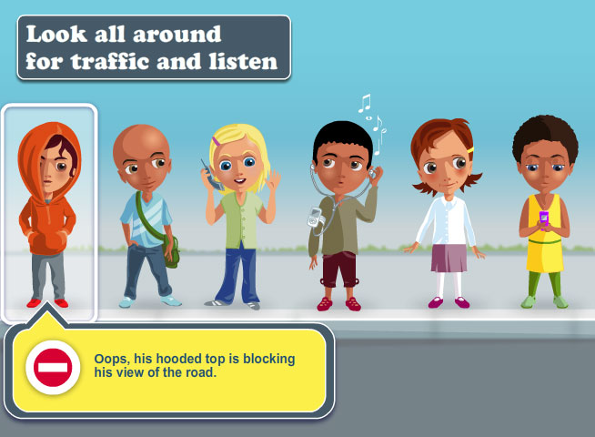
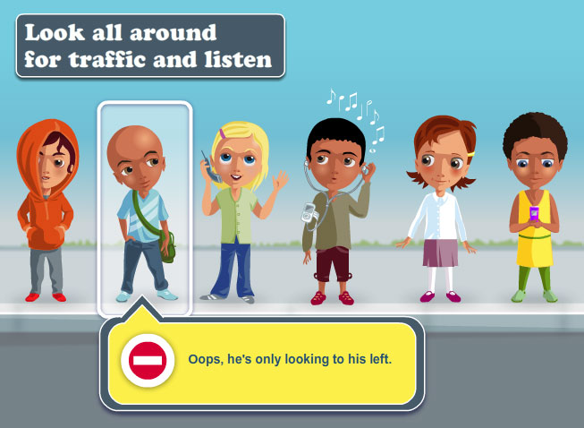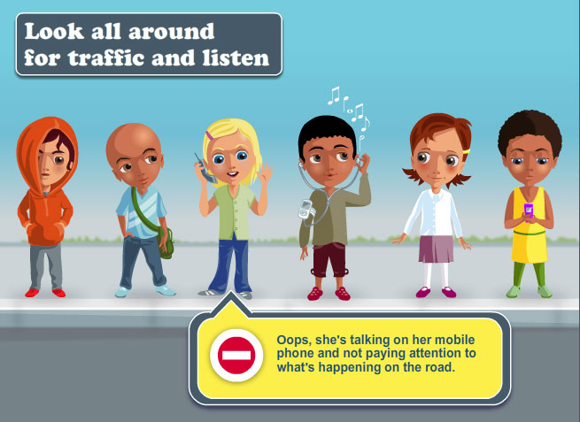
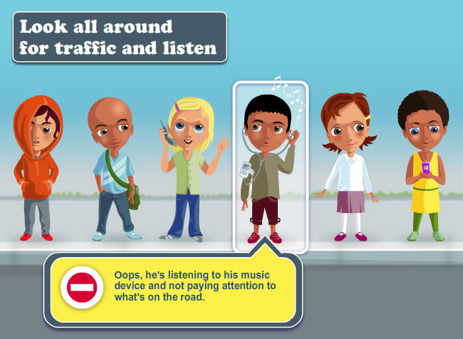
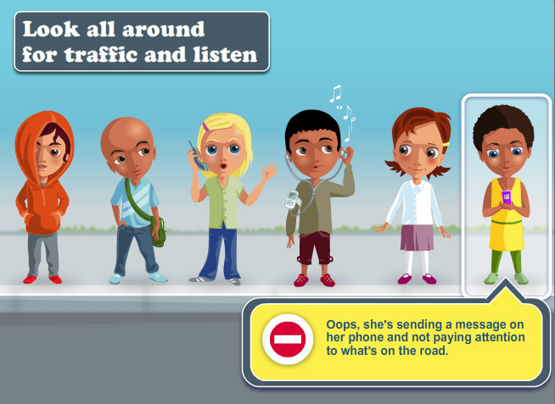
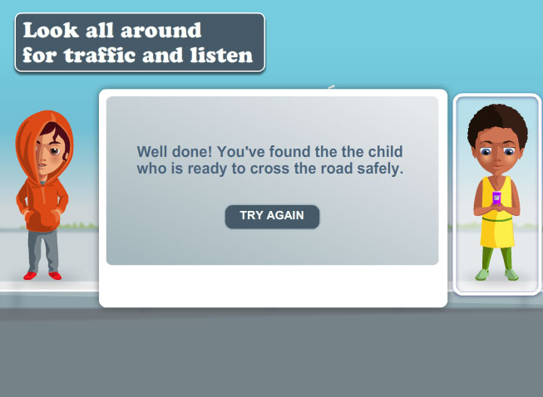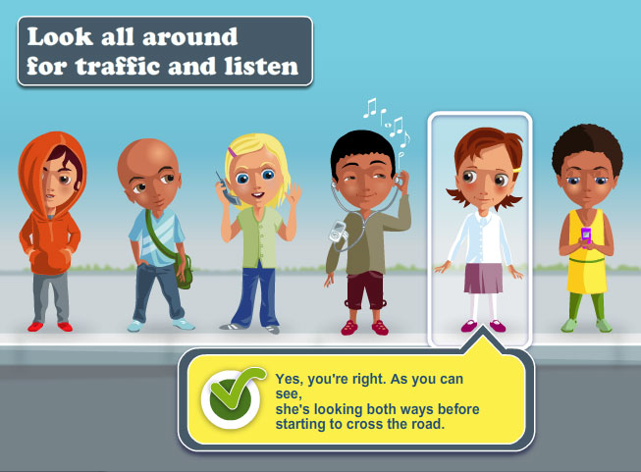
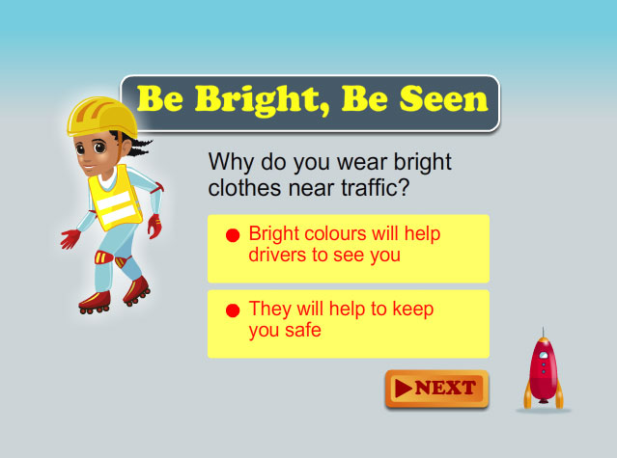
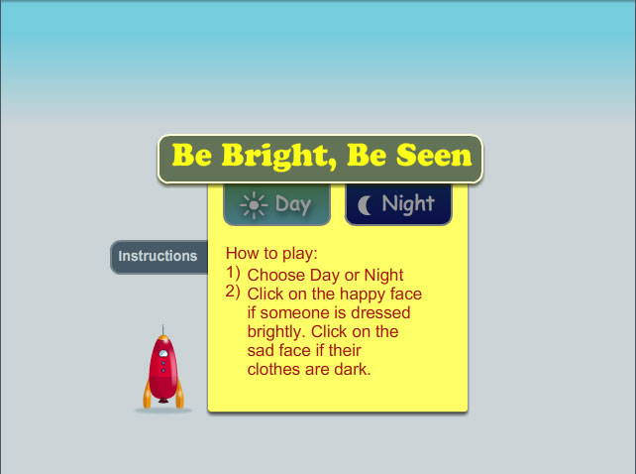
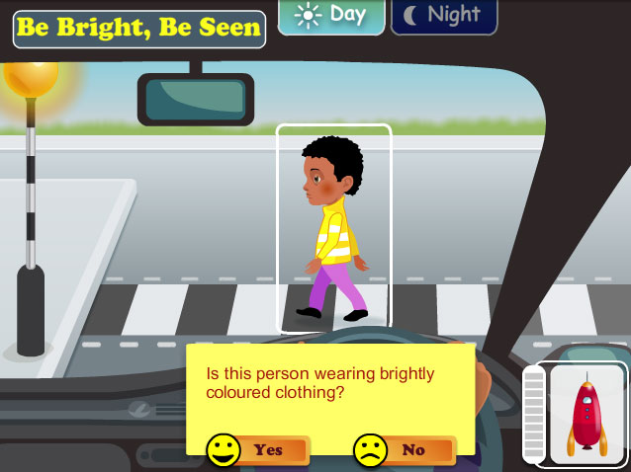

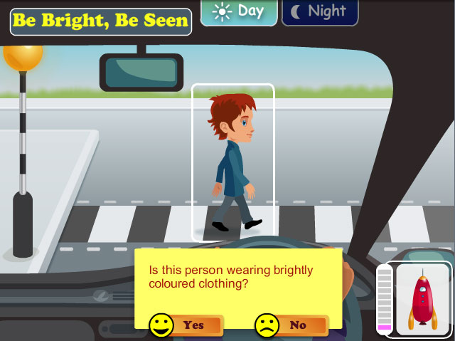
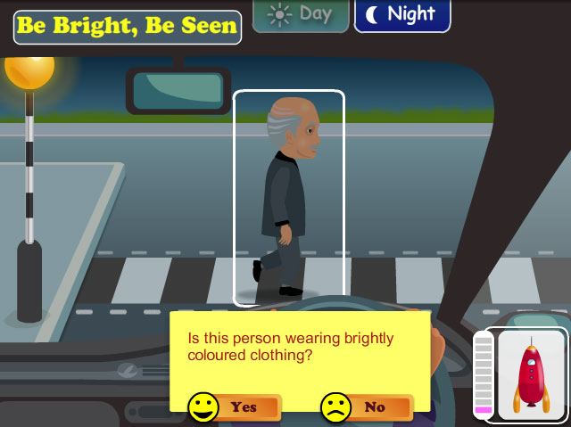

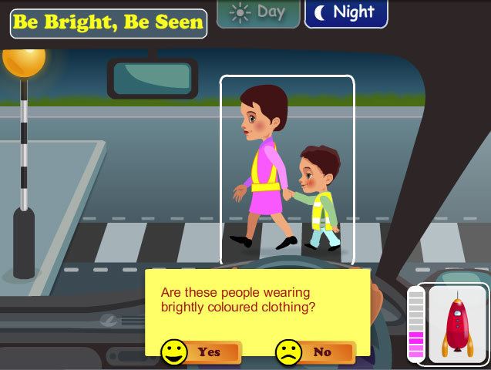
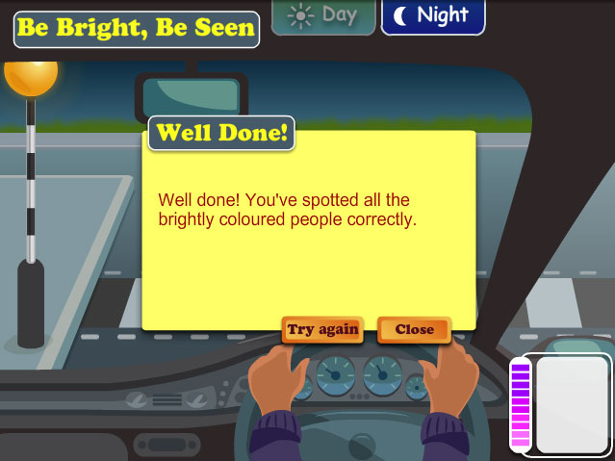

Ответственный за выпуск М.А. Стурова
Редакторы
Компьютерная верстка Н.П. Бальбекова
___________________________________
Подписано в печать 20.03. 2018
Формат 60x90/16. Печ.л.3,5
ГАПОУ "Волгоградский техникум
железнодорожного транспорта
и коммуникаций"
400112, Волгоград, ул. им. Сологубова, д.56
тел.: +7 (8442) 67-17-47,
email: vtgtik@yandex.ru

